NGÀY HỘI CÔNG NHẬN HOÀN THÀNH CHƯƠNG TRÌNH
RÈN LUYỆN ĐỘI VIÊN LIÊN ĐỘI TIỂU HỌC ĐOÀN XÁ
Tự hào - Trách nhiệm - Vững bước tương lai!
✨️Chiều ngày 22/4/2025, trong không khí hân hoan, rộn ràng của những ngày cuối năm học, Liên đội Trường Tiểu học Đoàn Xá đã long trọng tổ chức Ngày hội công nhận hoàn thành chương trình rèn luyện đội viên cho 189 đội viên ưu tú khối 5. Đây không chỉ là một buổi lễ đánh dấu sự trưởng thành sau hành trình rèn luyện nghiêm túc, mà còn là dịp để tôn vinh những nỗ lực bền bỉ, tinh thần trách nhiệm và lòng nhiệt huyết của các bạn nhỏ trên hành trình trở thành những người Đội viên gương mẫu.
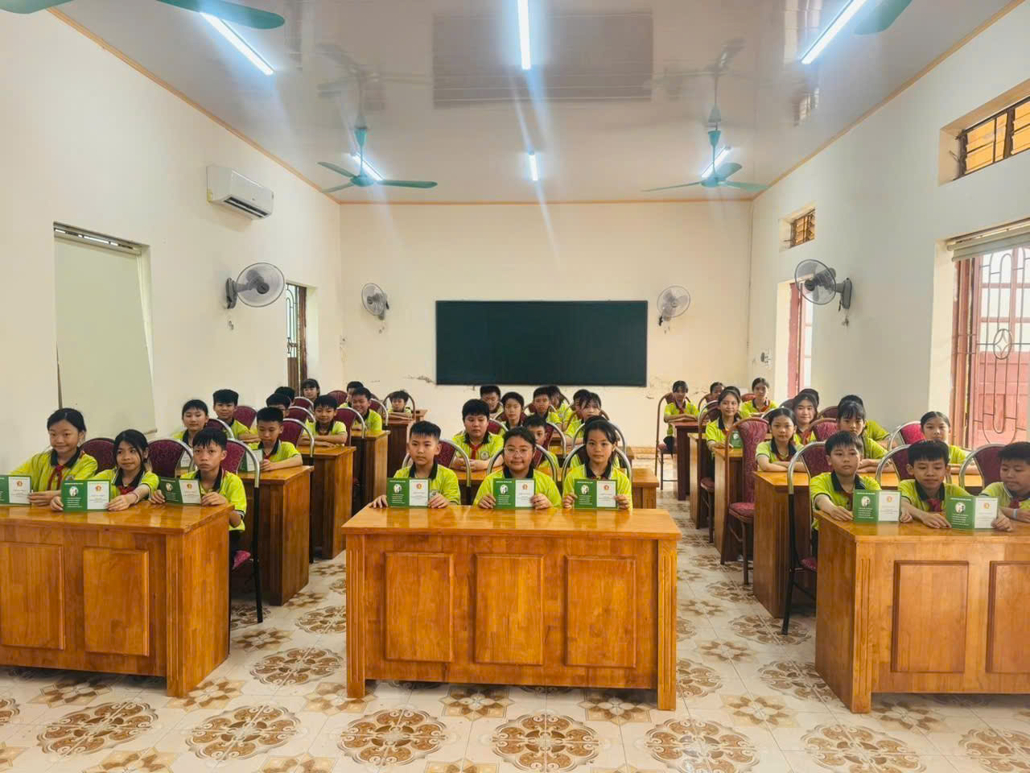
🌻Tham dự buổi lễ có sự hiện diện của cô Tổng phụ trách Đội, các thầy cô giáo chủ nhiệm và toàn thể đội viên khối 5. Không khí buổi lễ trang trọng mà gần gũi, ấm áp, mang đậm dấu ấn tuổi học trò với những khoảnh khắc xúc động và đầy tự hào. Mỗi ánh mắt, nụ cười đều ánh lên niềm vui khi các em được chính thức công nhận đã hoàn thành chương trình rèn luyện – một cột mốc ý nghĩa trong hành trình trưởng thành.
🌟Trong suốt năm học vừa qua, các đội viên khối 5 đã không ngừng phấn đấu, tích cực tham gia các hoạt động, phong trào thi đua do Liên đội phát động. Từ những buổi sinh hoạt Đội, các phong trào “Nghìn việc tốt”, “Đọc và làm theo báo Đội”, đến việc rèn luyện đạo đức theo 5 điều Bác Hồ dạy, các em luôn thể hiện tinh thần đoàn kết, trách nhiệm và ý chí vượt khó vươn lên. Kết quả ngày hôm nay chính là phần thưởng xứng đáng cho hành trình rèn luyện bền bỉ ấy.
🎖Không chỉ đạt thành tích tốt trong học tập, nhiều bạn còn nổi bật với những việc làm tốt, gương mẫu trong nề nếp sinh hoạt, tích cực trong các công tác đội và các hoạt động xã hội. Các em chính là những bông hoa rực rỡ trong vườn hoa tuổi thơ của trường Tiểu học Đoàn Xá, mang theo trong mình khát vọng vươn xa và lòng tự hào là cháu ngoan Bác Hồ.
💖Buổi lễ khép lại trong không khí phấn khởi, đầy xúc động. Những ánh mắt lưu luyến, những tràng pháo tay vang dội, những ánh mắt thầy cô tràn đầy hy vọng – tất cả như tiếp thêm động lực để các em bước tiếp trên hành trình phía trước, tự tin, bản lĩnh và vững vàng hơn. 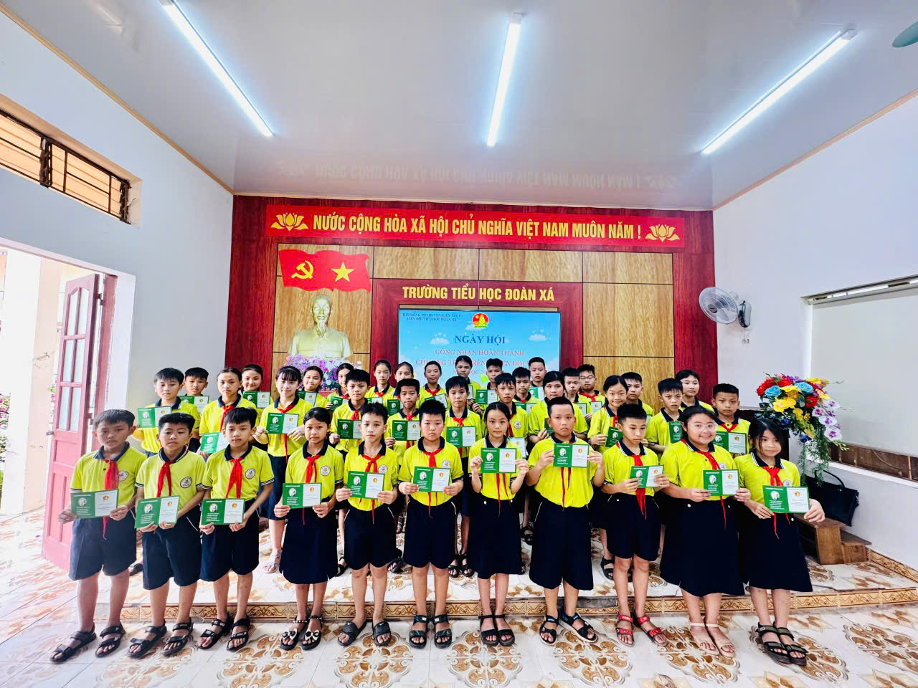
Chúc mừng 189 đội viên khối 5 đã hoàn thành chương trình rèn luyện đội viên!
Chúc các em luôn giữ vững tinh thần Đội viên, tiếp tục học tốt – rèn chăm, mãi là con ngoan, trò giỏi, xứng đáng với niềm tin yêu của thầy cô, cha mẹ và là niềm tự hào của Liên đội Tiểu học Đoàn Xá.
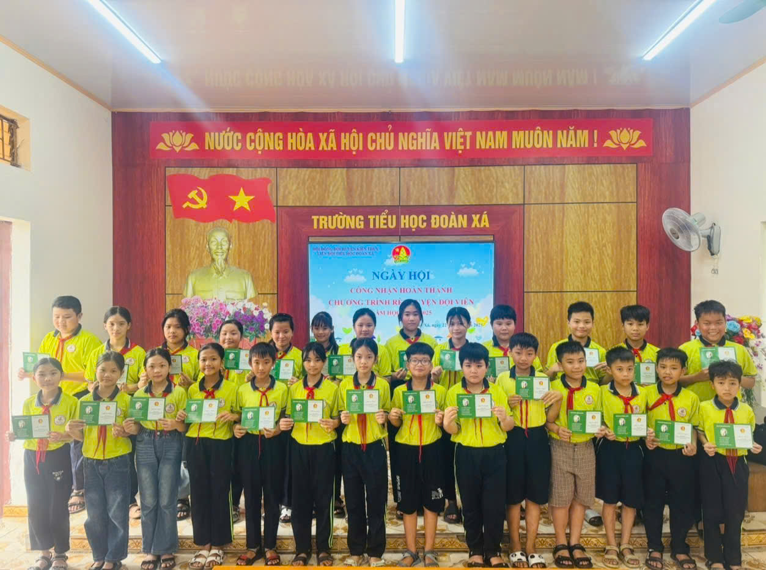

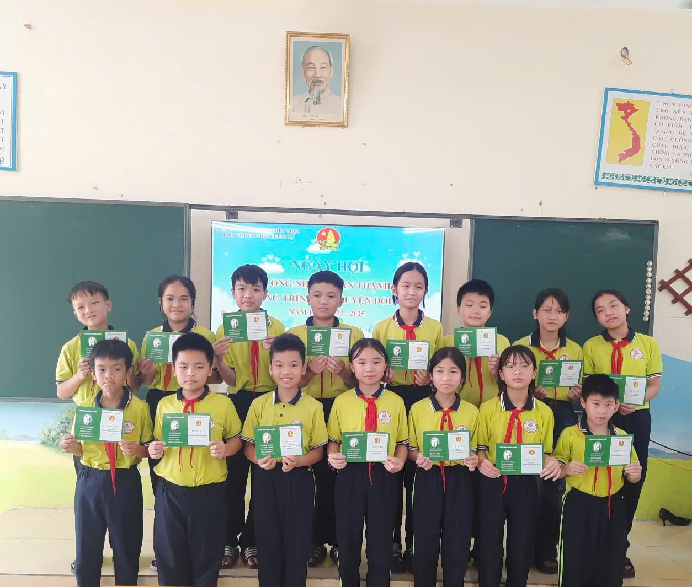

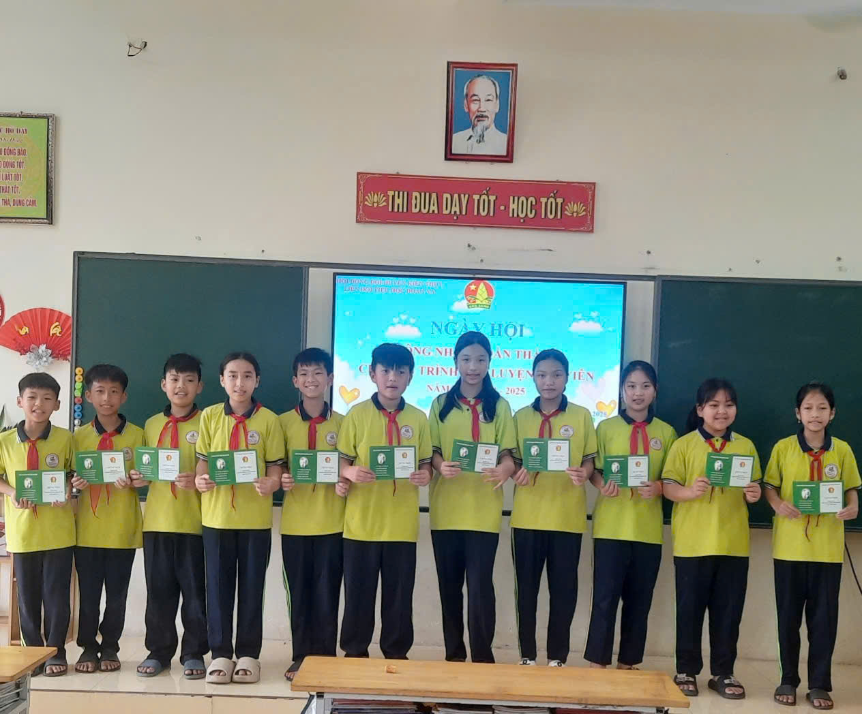
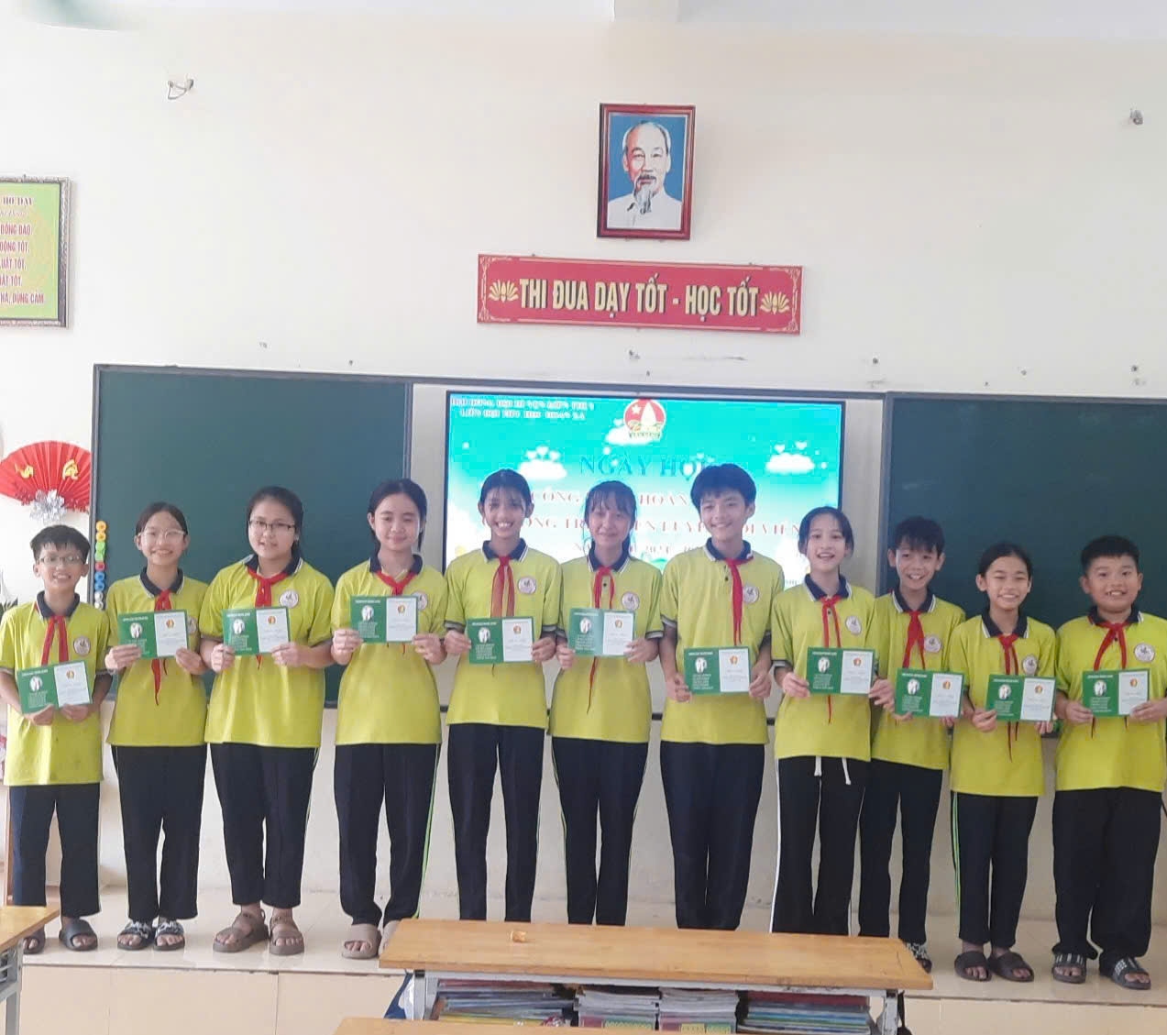

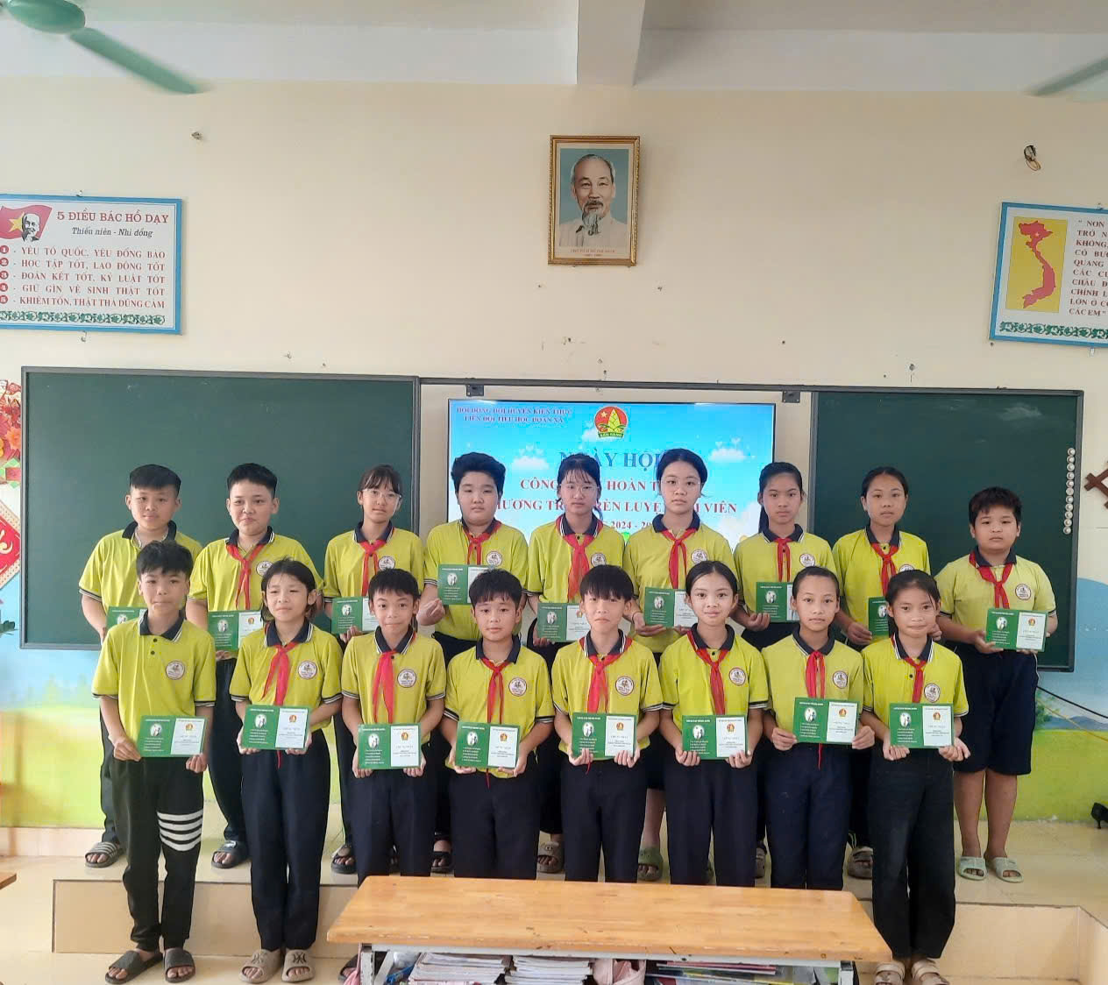
Hãy vững bước vào tương lai, mang theo niềm tin, lòng tự hào và những giá trị tốt đẹp mà Đội Thiếu niên Tiền phong Hồ Chí Minh đã gieo mầm trong tâm hồn các em!

